**Správa Krkonošského národního parku**

Dobrovského 3, 543 01 Vrchlabí IČ: 00088455, DIČ: CZ00088455

Bankovní spojení:

tel.: (+420) 499 456 111, fax: (+420) 499 422 095

e-mail: [podatelna@krnap.cz,](mailto:podatelna@krnap.cz) [www.krnap.cz](http://www.krnap.cz/)

Dodavatel: Čvančara s.r.o. 185

Dolní Branná 54362

IČ: 27536068

**Objednávka č. OBJ-24-576/2024**

**Dodací adresa:** *(je-li odlišná od sídla Správy KRNAP)*

**Předmět objednávky:**

Objednávka na provedení opravy na Čertově strouze, dle cenové nabídky.

**Datum plnění od: 4.6.2024 Datum plnění do: 15.9.2024**

**Předběžná cena:** 115 241,83 Kč bez DPH

**Příjemce (útvar):** odd investic

**Kontaktní osoba:**

**Příkazce operace:**

**Správce rozpočtu:**

Objednávka je vyhotovena 2x - 1x pro odběratele, 1x pro dodavatele.

Na fakturu uveďte výše uvedené číslo objednávky, jinak nebude uhrazena. Elektronické faktury zasílejte na adresu [**faktury@krnap.cz.**](mailto:faktury@krnap.cz)

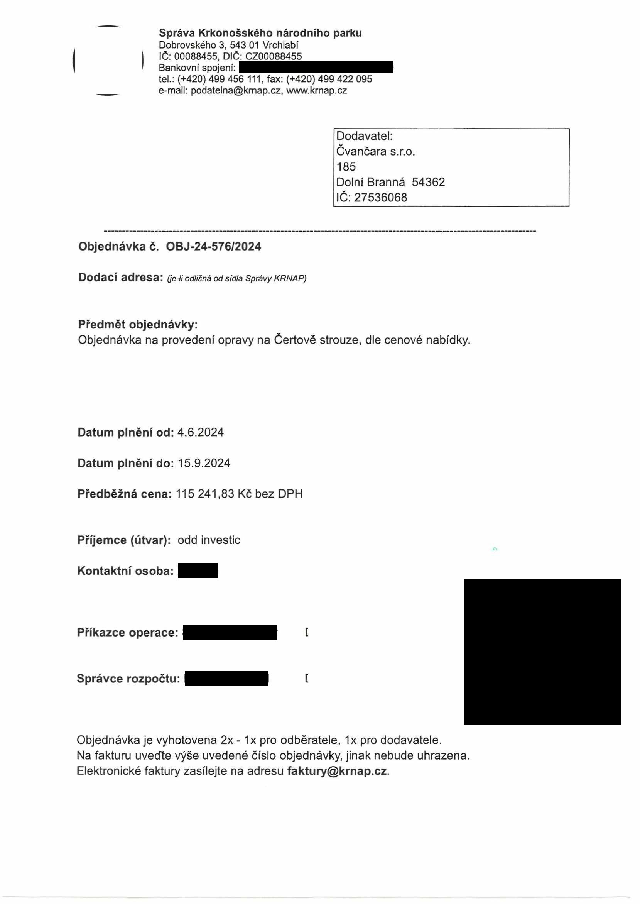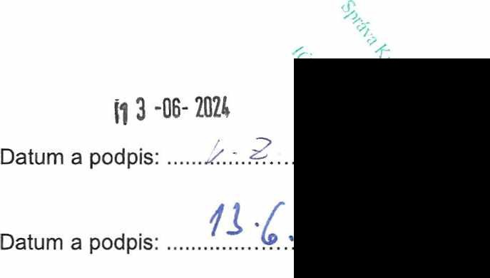

**Správa Krkonošského národního parku**

Dobrovského 3, 543 01 Vrchlabí IČ: 00088455, DIČ: CZ00088455

Bankovní spojení:

tel.: (+420) 499 456 111, fax: (+420) 499 422 095

e-mail: [podatelna@krnap.cz,](mailto:podatelna@krnap.cz) [www.krnap.cz](http://www.krnap.cz/)

**Specifikace předmětu objednávky:**

V případě, že bude dodavatel v prodlení s termínem plnění, zavazuje se uhradit objednateli smluvní pokutu ve výši 0,05 % z ceny plnění za každý den prodlení. Tím však jeho povinnost plnit ve sjednaném rozsahu není dotčena. Dobu plnění je možné upravit dohodou smluvních stran, pokud nastanou okolnosti vylučující plnění ve sjednaném termínu. V případě prodlení kupujícího s placením faktury uhradí kupující prodávajícímu smluvní pokutu ve výši 0,05 % z nezaplacené částky každý den.

Pokud bude dodavatel v prodlení s plněním nebo bude mít opakovaně vady, je objednatel oprávněn odstoupit od této objednávky ihned ke dni doručení odstoupení dodavateli.

Změny této objednávky mohou být pouze písemně odsouhlasené oběma stranami.

Dodavatel souhlasí se zveřejněním této objednávky v registru smluv, je-li výše objednávky vyšší něž 50 tisíc Kč bez DPH.

V

Souhlasím. Za dodavatele: Čvančara s.r.o.

185

Dolní Branná 54362 IČ:27536068

Jméno a příjmení podepisujícího, pozice:

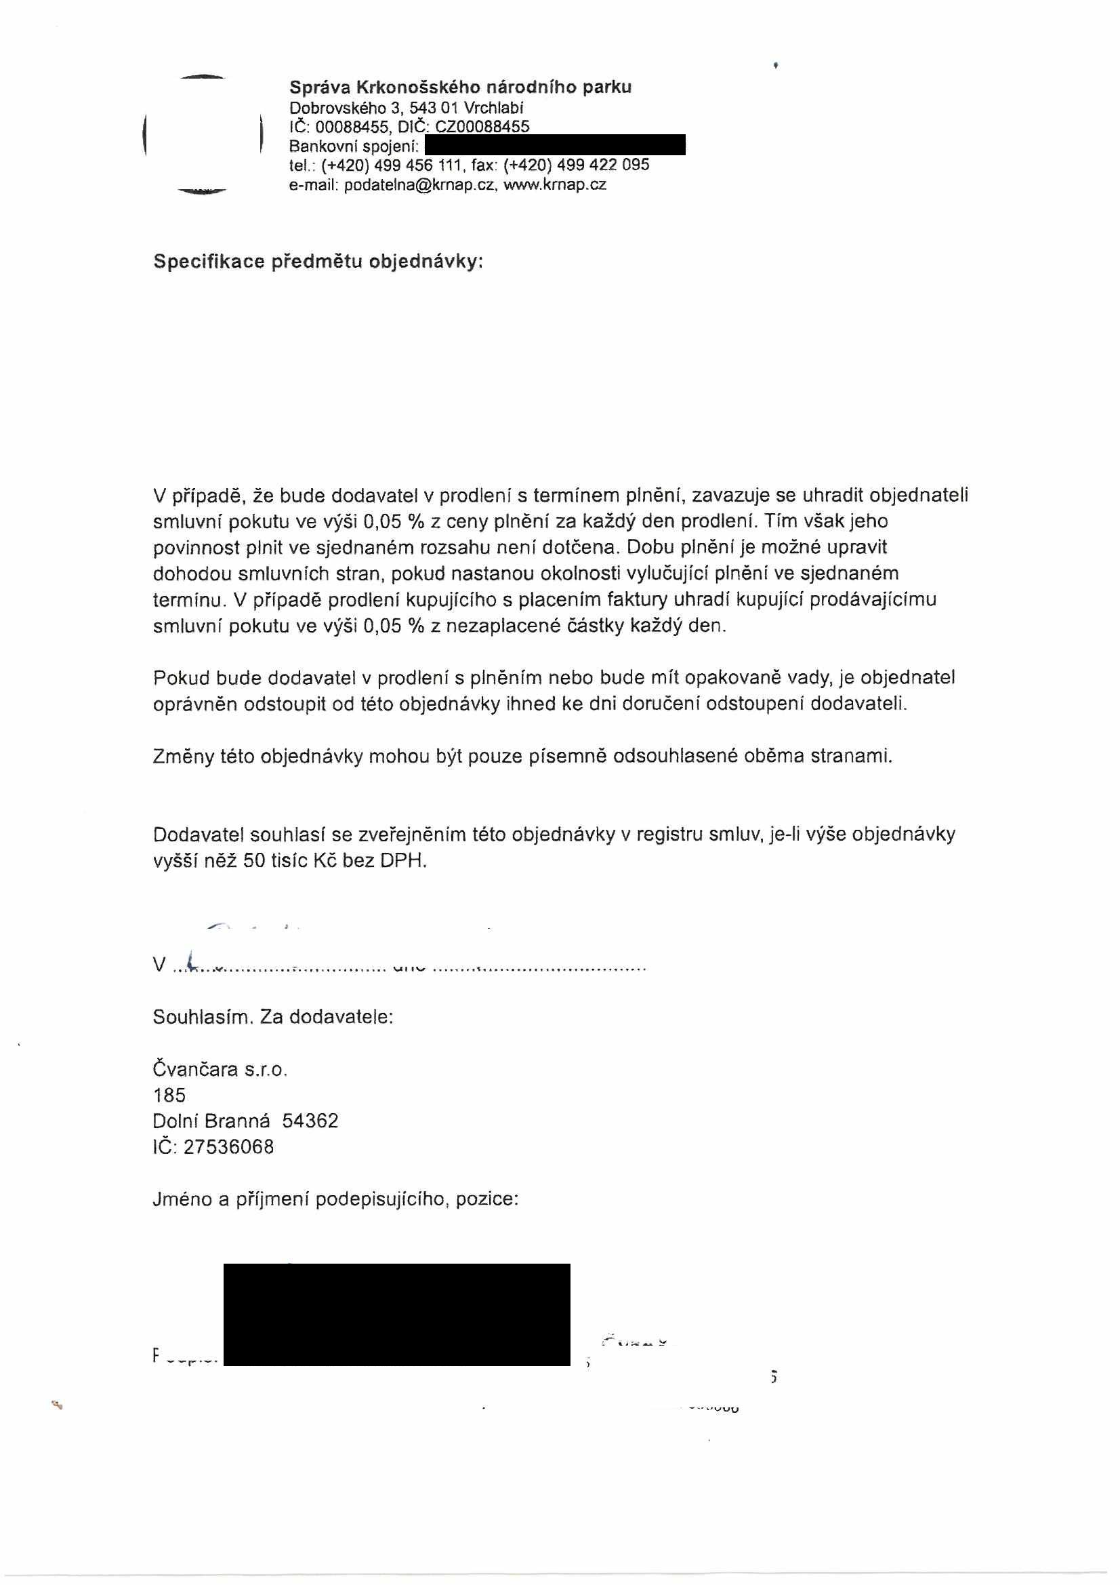

**KRYCÍ LIST ROZPOČTU**

Název stavby **Rekonstrukce srubu KRNAP Údolí Bílého Labe** JKSO

Název objektu EČO

Místo

IČO DIČ

Objednatel Projektant Zhotovitel Zpracoval

Rozpočet číslo Dne CZ-CPV

29.04.2024 CZ-CPA

**Měrné a účelové jednotky**

Počet Náklady/1 m.j. Počet Náklady/1 m.j. Počet Náklady /1 m.j.

**0 0,00 0 0,00 0 0,00**

**Rozpočtové náklady v CZK**

**A iZákladní rozp. náklady B ÍDoplňkové náklady C** i **Náklady na umístění sts vby**

1 **HSV** Dodávky 8 Práce přesčas **0,00** 13 Zařízení staveniště

2 Montáž 9 Bez pevné podl. **0,00** 14 Projektové práce

3 **PSV** Dodávky 10 Kulturní památka **0,00** 15 Územní vlivy

4 Montáž 11 **0,00** 16 Provozní vlivy

5 **"M"** Dodávky 17 Jiné VRN

6 Montáž 18 VRN z rozpočtu

7 **ZRN (ř. 1-6)** 12 **DN (ř. 8-11)** 19 **VRN (ř. 13-18)**

20 HZS **0,00** 21 Kompl. činnost **0,00** 22 Ostatní náklady **0,00**

**Projektant, Zhotovitel, Objednatel Celkem bez DPH 115 241,83 jDPH % Základ daně DPH celkem** i snížená 12,0 0,00 0,00

I základní 21,0 115 241,83 24 200,78

**Cena s DPH 139 442,61**

**E iPřípočty a odpočty**

i Dodá zadavatel 0,00

i Klouzavá doložka 0,00

Zvýhodnění 0,00

Strana 1 z 1

Zpracováno systémem KROS 4

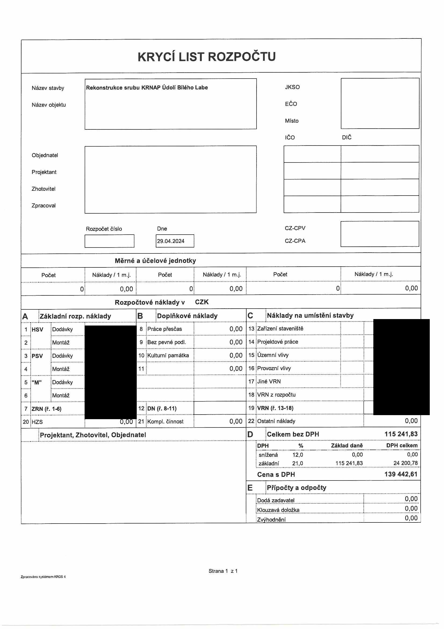

|  |  |
| --- | --- |
|  |  |
|  |  |
|  |  |

|  |  |  |  |  |  |  |  |  |  |
| --- | --- | --- | --- | --- | --- | --- | --- | --- | --- |
|  | | |  |  |  |  |  |  |  |
|  |  |  |  |  |  |  |  |  |  |
|  | | | | | | | | | |
|  | | | |  | | |  | |  |
|  |  |  |  |  |  |  |  |  |  |
|  |  |  |  |  |  |  |  |  |  |
|  |  |  |  |  |  |  |  |  |  |
|  |  |  |  |  |  |  |  |  |  |
|  |  |  |  |  |  |  |  |  |  |
|  |  |  |  |  |  |  |  |  |  |
|  |  | |  |  |  |  |  |  |  |
|  |  |  |  |  |  |  |  |  |  |

|  |  |  |
| --- | --- | --- |
|  |  |  |
|  |  |  |
|  |  |  |
|  | | |
|  |  |  |
|  |  |  |
|  |  |  |

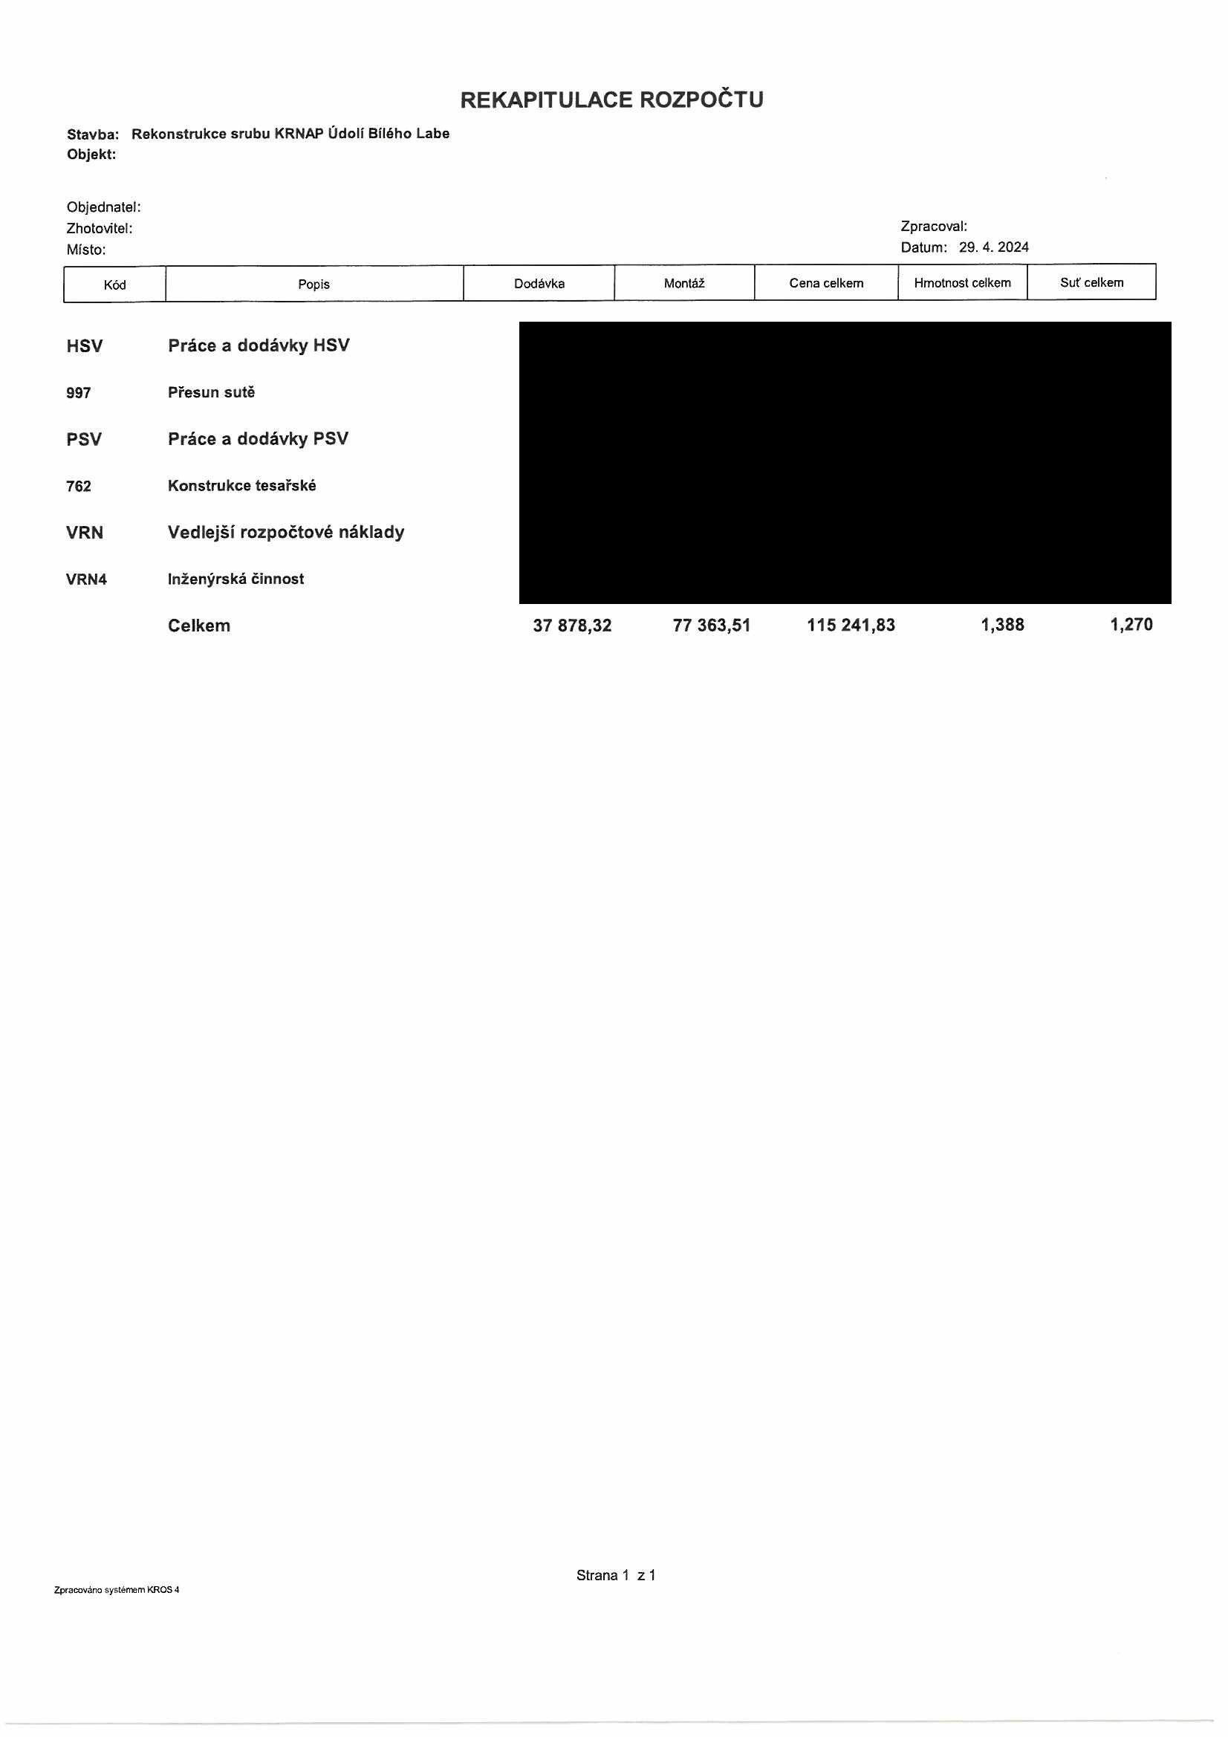

|  |  |  |  |  |  |  |
| --- | --- | --- | --- | --- | --- | --- |
|  |  |  |  |  |  |  |
|  |  |  |  |  |  |  |
|  |  |  |  |  |  |  |
|  |  |  |  |  |  |  |
|  |  |  |  |  |  |  |
|  |  |  |  |  |  |  |
|  |  |  |  |  |  |  |
|  |  |  |  |  |  |  |

**ROZPOČET S VÝKAZEM VÝMĚR**

**Stavba: Rekonstrukce srubu KRNAP Údolí Bílého Labe Objekt:**

Objednatel:

Zhotovitel: Zpracoval:

Místo: Datum: 29.4.2024

č. KCN Kód položky Popis MJ Množství Cena

celkem jednotková Cena celkem

**HSV Práce a dodávky HSV 17 512,03**

**997 Přesun sutě**

9 211 997211511 Vodorovná doprava suti po suchu na vzdálenost do 1 km t

10 211 997211519 Příplatek ZKD 1 km u vodorovné dopravy suti t

Nakládání vybouraných hmot na dopravní prostředky pro

11 211 997211612 vodorovnou dopravu t

**PSV Práce a dodávky PSV 81 729,80**

**762 Konstrukce tesařské**

18 762 762081150 Hoblování hraněného řeziva ve staveništní dílně m3

Provedení tesařského profilování zhlaví trámu jednoduchým seříznutím dvěma řezy pl přes 160 do 320

19 762 762082230 cm2 kus

Impregnace řeziva proti dřevokaznému hmyzu, houbám a

20 762 762083122 plísním m3

13 762 762295001 Spojovací prostředky pro montáž m3

23 762 762521811 Demontáž podlah bez polštářů z prken tloušťky do 32 mm m2 24 762 762525104 Položení podlahy z palubek m2

*25 611 61189995 palubky podlahové smrk tl 24mm A/B m2*

12,8* 1,08

Položení polštáře pod podlahy při osové vzdálenosti do 65

26 762 762526110 cm m2

27 *605 60512125 hranol stavebnířezivo průřezu do 120cm2 do dl 6m m3*

0,820833333333333* 1,2

Demontáž podlah k dalšímu použití s polštáři z prken

28 762 762528811 tloušťky do 32 mm terasa m2

Demontáž prostorových vázaných kcí z hraněného řeziva

22 762 762711810 průřezové pl do 120 cm2 m

Vyřezáni části prostorových vázaných konstrukcí

15 762 762711922 průřezové pl řeziva přes 120 do 224 cm2 dl přes 3 do 5 m m

Montáž doplnění části prostorové vázané konstrukce

16 762 762712942 hranoly hoblovanými průřezové pl přes 120 do 224 cm2 m

*17 605 60512130 hranol stavební řezivo průřezu do 224cm2 do dl 6m m3*

Přesun hmot tonážní pro kce tesařské v objektech v do 6

29 762 998762101 m t

**VRN Vedlejší rozpočtové náklady 16 000,00**

**VRN4 Inženýrská činnost 16 000,00**

Strana 1 z 2

Zpracováno systémem KROS 4



                
                
                
                